SREDNJA ŠOLA SLOVENSKA BISTRICA
Ulica dr. Jožeta Pučnika 21, 2310 Slovenska Bistrica

PROJEKTNA NALOGA

13. MEDNARODNEGA FESTIVALA VEČ ZNANJA ZA VEČ TURIZMA

MI SMO ZA ZELENO!

Avtorice:
Jana Čoh, Urška Doberšek, Amadeja Kangler, Ema Leskovar, Nika Podgrajšek, Daša Pučnik, Katja Šlamberger

Mentorice: Alenka Ajd Bratkovič, prof., Mateja Lešnik, prof., Jasna Županič, prof.

Slovenska Bistrica, januar 2016
Zahvale

Zahvaljujemo se:
- našim mentoricam Alenki Ajd Bratkovič, Mateji Lešnik in Jasni Županič za pomoč, podporo, spodbudo in usmerjanje pri ustvarjanju naše projektne naloge,
- profesorici Andreji Rozman za jezikovni pregled naloge,
- Melanie Jozić za režiranje promocijskega spota,
- Andražu Kovaču za snemanje in montiranje promocijskega spota,
- ga. Jožici Juhart, zaposleni v hotelu Jakec, za pripravljenost sprejeti in tržiti naš turistični produkt,
- g. Renatu Bratkoviču za pomoč pri izdelavi logotipa in prospekta ter računalniško oblikovanje,
- Evi Feltrin za ilustriranje Urškine zgodbe in
- ga. Bojani Slomšek Šlamberger za pomoč pri izdelavi šentjanževih mazil.

SREDNJA ŠOLA SLOVENSKA BISTRICA
Ulica dr. Jožeta Pučnika 21, 2310 Slovenska Bistrica
Program: Gimnazija

Tel.: +386 (0)2 843 20 70
Faks: +386 (0)2 818 06 01
Davčna št.: 10927140
E-pošta: info@sssb.si
Spletna stran: www.sssb.si

NASLOV NALOGE: Mi smo za zeleno!

AVTORICE:
- Jana Čoh, jana.c18@gmail.com, 2. a
- Urška Doberšek, ursika.dobersek@gmail.com, 3. b
- Amadeja Kangler, amadeja.kangler@gmail.com, 2. a
- Ema Leskovar, ema.leskovar@gmail.com, 2. a
- Nika Podgrajšek, podgrajsek.nika@gmail.com, 2. a
- Daša Pučnik, dasapucnik.barca@gmail.com, 2. a
- Katja Šlamberger, katja.slamberger3@gmail.com, 3. b

MENTORICE:
- Alenka Ajd Bratkovič, prof., alenkaab@sssb.si
- Mateja Lešnik, prof., mateja.lesnik@sssb.si
- Jasna Županič, prof., jasna.zupanic@sssb.si

Jezikovni pregled: Andreja Rozman, prof.

POVZETEK:

Turizem se v Občini Slovenska Bistrica nenehno razvija. Ne moremo trditi, da je vodilna gospodarska dejavnost, ker vidimo še obilo razvojnih možnosti. Verjamemo, da nam manjka predvsem inovativnosti, torej novih možnosti ponudbe, ki jih človek 21. stoletja potrebuje za razvoj v različne smeri. Avtorice raziskovalne naloge se zavedamo pomen zdravega načina življenja s čim manj stresa, ki žal predstavlja naš vsakdan. Stresa iz življenja ne moremo popolnoma odstraniti, lahko ga pa omilimo.
Tako smo na že ustaljeni poti po naravnem rezervatu Črno jezero za sprostitev ustvarili tematsko pot in jo povezali s pohorsko legendo o Urški z namenom, da ta postane motivacijski element obiska v zelenem okolju. Prepričani smo, da se bo enodnevni izlet marsikaterega obiskovalca ob ponujenih aktivnostih podaljšal še za dan. Tako bodo obiskovalci lahko ob sprostitvi, ki jo bodo doživljali na Urškini poti okrepili tudi svojo kondicijo in duha s kolesarjenjem po krožni poti po vrhu Pohorja. Ob tem pa bodo spoznali tudi značilnosti narave, ki jih obkroža.
Prepričani smo, da ima predstavljen turistični proizvod, ki smo ga poimenovali Urškina pot, vse možnosti, da bo tržno uspešen. Morebiti pa bo zanimiv tudi že obstoječim turističnim subjektom na Pohorju. Verjamemo, da bodo izletniki v njem prepoznali doživljajsko in sprostitveno vrednost in se bodo na Pohorje radi vračali.

KLJUČNE BESEDE: sprostitev v naravi, tematska pot, zeleno okolje, pohorska legenda, aktivnosti v naravi

ABSTRACT:

Tourism in the municipality Slovenska Bistrica is constantly developing. We can not state that it is the leading economical branch, because we still see a lot of options for development. We believe we are mostly missing inovativeness, new opportunities of offers that a human of the 21st century needs to develop in different directions. We, the authors of this research project, are aware of the meaning of healthy living with the minimum of stress, which sadly represents our daily lives. We cannot completely eradicate the stress from our lives, but we can ease it.
Therefore we have created a theme route on an already existing, pre-established path through the natural reserve Črno jezero and connected it with the Pohorje legend of Urška with intention of making it the motivational element for visiting the green environment. We believe that this one day trip will often be extended for another day for the visitors due to all the offered activities, thus enabling the guests to reinforce their stamina and spirit by cycling on the circular route on the top of Pohorje, along with relaxation.
We believe that the represented touristic product that we named Urška's path has all the chances to be successful on the market. It might even be interesting to already existing touristic subjects on Pohorje, too. We are confident that the tourists will recognize the experiencing and relaxational value in it and will be eager to return to Pohorje.

KEY WORDS: relaxation in nature, theme route, green environment, legend of Pohorje, activities in nature

KAZALO
1 UVOD 1
2 RAZISKOVALNI DEL NALOGE 1
2.1 METODE, UPORABLJENE V RAZISKAVI 1
2.2 OPREDELITEV VIROV, UPORABLJENIH V RAZISKAVI 1
3 OBLIKOVANJE TURISTIČNEGA PROIZVODA 2
3.1 TRŽNI CILJ IN ZASNOVA PROJEKTA 2
3.2 NAČRTOVANA PROGRAMSKA STRUKTURA 2
3.3 PREDSTAVITEV IDEJE TER UMESTITEV LE-TE V SEDANJI PROSTOR IN ČAS 2
3.4 RAZČLENITEV PREDSTAVLJENE IDEJE IN OBLIKOVANJE TURISTIČNEGA PROIZVODA 3
3.4.1 URŠKINA POT 4
3.5 OBLIKOVANJE TURISTIČNEGA PROIZVODA 5
3.5.1 LOGOTIP 5
3.5.2 KNJIŽICA 5
3.5.3 INFORMATIVNE TABLE IN QR KODA 5
3.5.4 TEKMOVANJE V DRUŽABNI IGRI IN SPOMINU ZELENO POHORJE 5
3.5.5 OBESEK 5
3.5.6 SLIKANICA 5
3.5.7 KAZALKA 5
3.5.8 FACEBOOK STRAN 5
3.5.9 URŠKINA REZINA 5
3.5.10 ŠENTJANŽEVO MAZILO 5
4 NAČINI TRŽENJA TURISTIČNEGA PROIZVODA 6
4.1 IZDELEK OZ. STORITEV 6
4.2 CENA 6
4.3 DISTRIBUCIJA 6
4.4 PROMOCIJA IN AKTIVNOSTI ZA REALIZACIJO TRŽENJA NAŠEGA PRODUKTA 6
4.5 ČLOVEŠKI VIRI 7
4.6 ORGANIZACIJA 7
4.7 FIZIČNI DOKAZI 7
4.8 KALKULACIJA 7
5 SKLEPNI DEL 8
6 VIRI IN LITERATURA 8
6.1 PISNI VIRI 8
6. 2 INTERNETNI VIRI 8
6. 3 USTNI VIR 8
PRILOGE: VII
PRILOGA št. 1 VII
PRILOGA ŠT. 2 VII
PRILOGA ŠT. 3 IX
PRILOGA ŠT. 4 XIX
PRILOGA ŠT. 5 XXIV
PRILOGA ŠT. 6 XXV
PRILOGA ŠT. 7 XXVI
PRILOGA ŠT. 8 XXVII
PRILOGA ŠT. 9 XXVIII
PRILOGA ŠT. 10 XXIX
PRILOGA ŠT. 11 XXX

1 UVOD
V sodobnem svetu je vse težje najti čas zase, za bližnje, za dejavnosti, ki bi nas spomnile na to, da je človek telesno, duhovno in duševno bitje. Za sprostitev so najprimernejši svež zrak, lažji vzpon, bližina gozda in vode. Zato je namen naše naloge privabiti ljudi nazaj v naravo, jih spodbuditi k opazovanju in spoznavanju njenih posebnosti in varovanju le teh.
V neposredni bližini Slovenske Bistrice je naravni rezervat Črno jezero zagotovo eden najlepših delov Pohorja. Pred približno 14. stoletji so naši predniki, ki so prihajali iz Panonske nižine, že od daleč zagledali pogorje in ga poimenovali s splošnim, a dovolj edinstvenim imenom - Pohorje, ki je preprosto opisovalo, kar so videli. Pohorje je eno redkih območij v Sloveniji, zgrajeno iz metamorfnih in magmatskih kamnin. Temu so primerne tudi ekološke značilnosti, biotska raznovrstnost in oblikovanost reliefa. Na tem območju najdemo najprej mogočne gozdove, ki so že od nekdaj nudili preživetje pohorskim kmetom, ki so jih obsežneje začeli izkoriščati v 19. stoletju. Tako so bile nekdaj pomembne predvsem neposredne koristi od gozda, danes pa se poudarja predvsem posredna vloga, ki varuje naravo pred negativnimi vplivi civilizacije. Les so v preteklosti spravljali po vodnih drčah, za kar so potrebovali zajezitve vode, ena takšnih je bilo tudi Črno jezero. Jezero je danes prostor miru in oddiha, sprostitve in uživanja v naravi.
Trenutna ponudba območja med Tremi kralji in Črnim jezerom so sprehodi in zimski smučarski turizem. Zato ga z našo tematsko učno potjo želimo nadgraditi, predvsem pa narediti bolj zanimivega za otroke. Našo učno pot smo poimenovali Urškina pot. Spoznavanje naravnih lepot smo tako prepletli z zgodbo Urška išče dom, ki se dogaja ravno na tem območju. Temu smo dodali iskanje skritih zakladov, ki otroke dodatno spodbudijo k nadaljevanju poti. Nagrada vsem, ki prehodijo pot, najdejo skriti zaklad in se seznanijo z naravno dediščino Bistriškega Pohorja, sta Urškina rezina in spominek. Ker so obiskovalci Bistriškega Pohorja večinoma enodnevni izletniki, jih z našim turističnim produktom želimo spodbuditi, da ostanejo na Pohorju dlje. Za oblikovanje dobre ponudbe smo se povezali s hotelom Jakec na Treh kraljih in TIC-em Slovenska Bistrica.

2 RAZISKOVALNI DEL NALOGE

2.1 METODE, UPORABLJENE V RAZISKAVI
V naši raziskavi smo opravili pogovore s turističnimi delavci (gostinci, vodniki) in s hotelom Jakec. Študijsko smo obravnavali teme, vezane na naravo, in prebrali zgodbe o Pohorju. Analizirali smo turistično ponudbo Pohorja, na terenu iskali rešitve za popestritev in oživitev turistične ponudbe na Bistriškem Pohorju in oblikovali nov turistični produkt. Za promocijo in trženje le-tega smo oblikovali knjižico, QR kodo, kazalko, spominek, videospot in Facebook stran.

2.2 OPREDELITEV VIROV, UPORABLJENIH V RAZISKAVI
Za raziskovalno nalogo smo uporabili veliko informacij in virov, predvsem smo le-te črpali iz Bistriškega zbornika in ostale literature, navedene na koncu naloge.
Uporabljali smo naslednje vire:
- Splet, kjer smo poiskali splošne podatke o Črnem jezeru, Osankarici, Velikem vrhu, Pohorskem bataljonu …
- Prospekte: informacije smo poiskali v reklamnem gradivu, ki smo ga dobili na TIC-u Slovenska Bistrica.
- Strokovno literaturo: Bistriški zbornik, Tomažičeve Pohorske bajke, Slovenija, pokrajine in ljudje, Turistični vodnik Slovenije …
- Ustne vire: Pogovarjali smo se z osebjem hotela Jakec in turističnimi delavci na TIC–u Slovenska Bistrica.

3 OBLIKOVANJE TURISTIČNEGA PROIZVODA
Ustvarili smo turistični proizvod, ki je sestavljen iz dveh vsebinsko dopolnjujočih delov, primernih za preživljanje prostega dne ali vikenda v neokrnjeni naravi zelenega Bistriškega Pohorja, na območju naravnega rezervata Črno jezero. Proizvod je primeren za družine, pare ali posameznike, ki želijo skozi zanimivo zgodbo doživeti lepote Bistriškega Pohorja. Naš cilj je ljudi prepričati, da je lahko narava zabavna, zanimiva in poučna, predvsem pa prava izbira za preživljanje prostega časa, sprostitev in osvoboditev od stresa.

3.1 TRŽNI CILJ IN ZASNOVA PROJEKTA
Namen naše naloge je aktivno in doživljajsko preživljanje prostega časa v zeleni naravi. Z Urškino zgodbo, ki predstavlja vezno nit naše tematske poti po vrhu Bistriškega Pohorja, želimo privabiti čim več izletnikov. Pozornost smo usmerili na izven zimsko sezono, saj je v tem času ponujenih manj zanimivih dejavnosti. Že ustaljeni pohodni poti smo na mestih, kjer predvidevamo, da bi družine ali posamezniki potrebovali počitek, dodali tematske table s poučno vsebino in motivacijsko zgodbo, ob kateri otroci iščejo skriti zaklad. Pot tako postane zanimiva, poučna, nudi doživljanje pohorske legende in odpira pogovore o zeleni naravi, njenih posebnostih in nujnosti njenega varovanja. Za obiskovalce, ki bodo svoj obisk na Pohorju podaljšali, smo tematsko pot nadgradili s športnimi aktivnostmi, ki ne zahtevajo večje fizične pripravljenosti. V našem produktu vidijo turistični delavci v hotelu Jakec na Treh kraljih in v Domu na Osankarici možnost večjega obiska in s tem priložnost za višji turistični iztržek v izven zimski sezoni.

3.2 NAČRTOVANA PROGRAMSKA STRUKTURA
Pri načrtovanju našega programa smo upoštevali naravne danosti Bistriškega Pohorja, predvsem redko pokrajino visokega barja in ponudbo že obstoječe turistične infrastrukture (Hotel Jakec, Dom na Osankarici), ki ponujajo dejavnosti, kot so: wellness, bowling, smučanje na travi idr.
Za izvedbo našega programa potrebujemo:
- knjižico o Urškini poti (vodnik),
- informativne table za mesta počitka in QR kodo,
- slikanico z Urškino zgodbo,
- štampiljke – skriti zaklad,
- nagrado za najdene zaklade - Urškino rezino ali obesek,
- zemljevid za kolesarsko pot,
- kolesa in opremo,
- spominek kot obesek in kazalko,
- družabno igro Zeleno Pohorje in spomin Zeleno Pohorje,
- izvedbo delavnice priprave šentjanževega mazila in gobarjenja in
- knjigi Jožeta Tomažiča Pohorske legende in Pohorske pravljice.

3.3 PREDSTAVITEV IDEJE TER UMESTITEV LE-TE V SEDANJI PROSTOR IN ČAS
Turistični proizvod, ki smo ga oblikovali, je enodnevni, doživljajski izlet na Bistriško Pohorje, ki ponuja pohod po tematski učni poti, imenovali smo jo Urškina pot. Pot poteka na območju med Tremi kralji in Osankarico. Učna pot je predstavljena v knjižici Urškina pot (Priloga št. 3). Vsebuje mesta aktivnega počitka, za katera smo oblikovali privlačne, vsebinsko bogate in poljudne informativne table (Priloga št. 4). Motivacija, ki jo potrebujejo predvsem otroci, je zgodbica o Urški in iskanje skritega zaklada, ki se nadaljuje na vseh postajah. Skriti zaklad so štampiljke, s katerimi obiskovalci na prospektu označijo svoj obisk na posameznih točkah. Po vseh zbranih štampiljkah jih v hotelu Jakec čaka nagrada, Urškina rezina (Priloga št. 6).
Pohod in aktivnosti trajajo pol dneva, za vse tiste, ki jih bo prevzela pohorska narava in pripravljena ponudba, pa smo pripravili nadaljevanje programa Urškine poti. Tako lahko obiskovalci aktivno preživijo popoldne v hotelu Jakec s pestro ponudbo njihovih dejavnosti. Priporočamo bowling, smučanje na travi, wellness, športne igre, igre z žogo, zvečer pa tekmovanje v družabni igri in spominu Zeleno Pohorje ter branje Tomažičevih Pohorskih legend in Pohorskih pravljic.
Za naslednji dan smo za družine z mlajšimi otroki pripravili krožno vožnjo po gozdni cesti s kolesom od Treh kraljev do Doma na Osankarici in nazaj. Za družine s starejšimi otroki in ostale obiskovalce pa krožno kolesarsko pot mimo Partizanske bolnišnice Jesen do Pragozda Šumik, od tam pa do Doma na Osankarici in nazaj na Tri kralje. Za počitek smo predvideli postanke pri Partizanski bolnišnici Jesen, ki si jo obiskovalci ogledajo. Naslednji postanek je na robu Pragozda blizu slapu Veliki Šumik. Oboje velja za biser naravne dediščine in kar vabi k ogledu. Zadnji postanek je pri Domu na Osankarici, kjer si obiskovalci ogledajo muzej in tabor Pohorskega bataljona. Dom na Osankarici in hotel Jakec sta poskrbela tudi za kulinarično doživetje Pohorja s ponudbo domačih jedi iz lokalne pridelave in čajev iz zelišč, nabranih na Pohorju.
V Sloveniji je turizem zelo pomembna gospodarska dejavnost in ocenjuje se, da bo v prihodnosti postal vodilna panoga slovenskega gospodarstva. Tudi v Občini Slovenska Bistrica je mnogo primernih, za turiste zanimivih točk, vendar bi lahko bile izkoriščene še bolj, saj ima navedeno območje za turizem pomembno bogato naravno in kulturno dediščino ter ugodno prometno lego (bližina avtocestne povezave). Predlagana tematska pot na območju Treh kraljev je nova ideja v tem prostoru in ker je turizem v naravi danes vedno bolj priljubljena oblika preživljanja prostega časa, predvidevamo, da bi morala biti zanimiva za širok krog ljudi. Naša ciljna skupina so v prvi vrsti občani, saj na ta del Pohorja ne zahajajo prav pogosto. Da bi naša ideja v resnici zaživela in bi se obiskovalci na Pohorje radi vračali, s tem pa bi postala pozitivna spodbuda širjenja turizma, predlagamo:
- postavitev lesenih informativnih tabel (Priloga št. 4 ) na območju Črnega jezera in
- postavitev informacijske table za turiste s sliko Črnega jezera, ob avtocesti.
Obiskovalci, ki bodo začeli obiskovati območje bistriške občine zaradi prepoznavnosti idilične narave, bodo tudi morebitni obiskovalci drugih turističnih subjektov, zato je za dodatno pestro in dejavno ponudbo vsebin potrebno zelo skrbno načrtovanje. V tem sklopu predlagamo: izlete po Občini Slovenska Bistrica v organizaciji TIC-a in lokalne agencije, možnost izposoje koles, organizacijo prireditev, ki bi v večini potekale v toplejših mesecih. Predlagamo lutkovne predstave, mogoče lutkovni maraton, in postavitev letnega gledališkega odra v naravno okolje, v bližino RTC Trije kralji, kjer bi Pohorske bajke dobile bolj mistično vsebino; v lutkovnem maratonu sodelujejo amaterske lutkovne skupine osnovnih, srednjih šol in drugi; različne delavnice (zeliščarske, gobarske …) in delavnico preživetja v naravi.
Predlagane prireditve in prepoznavnost Črnega jezera in Treh kraljev bi nedvomno vplivale na gostinsko ponudbo, povečanje povpraševanja po nočitvah v regiji in s tem splošno na turizem kot celoto. Izdelava knjižice - vodnika in ostalega promocijskega materiala, ki smo ga pripravili, pomenijo dodatno promocijo visokega barja Črnega jezera.

3.4 RAZČLENITEV PREDSTAVLJENE IDEJE IN OBLIKOVANJE TURISTIČNEGA PROIZVODA
S svojim projektom želimo predvsem izboljšati turistično ponudbo v Slovenski Bistrici, ki namreč turistično močno zaostaja za okoliškimi, že uveljavljenimi turističnimi kraji (Zreče, Ptuj, Maribor, Rogla). Zato želimo obiskovalce, željne česa novega, popeljati skozi naravne lepote Bistriškega Pohorja ob predstavitvi skrivnostne pohorske bajke. Predstaviti jim želimo zeleno, neokrnjeno naravo na tem delu Slovenije.

3.4.1 URŠKINA POT
Osrednji del našega proizvoda je tematska pot, ki smo jo poimenovali Urškina pot. Zasnovali smo jo na območju naravnega rezervata Črno jezero, ki je poseben ekosistem - visoko barje z značilnimi in zaščitenimi naravnimi vrstami, ki jih obiskovalec ob poti spoznava s pomočjo informativnih tabel.
Na obravnavano pot smo umestili zgodbo, Urška išče dom, ki smo jo zapisali s povzemanjem treh Tomažičevih Pohorskih legend in jo izdali v obliki slikanice. Starši jo lahko za simbolično ceno kupijo svojim otrokom. Zgodba se bere po delih in predstavlja motivacijo za nadaljevanje poti.
Knjižico, ki predstavlja vodnik po Urškini poti (Priloga št. 3) dobijo obiskovalci v recepciji hotela Jakec. Vsebuje zemljevida z označenimi mesti počitka, Urškino zgodbo, napotke za nadaljevanje poti in informacije o naravnih vrstah. Vsako mesto počitka vsebuje tudi namig za iskanje skritega zaklada, ob tem pa so označeni prostori za štampiljke, ki jih obiskovalci zbirajo na poti.
Zasnova enodnevnega programa: Urškina pot
- Dopoldanski prihod – prevzem knjižice Urškina pot v hotelu Jakec.
- Pohod in aktivnosti na Urškini poti in malica od doma. Pohod po Urškini poti traja okvirno 2 uri. Za družine, ki predvidevajo aktivno in poučno preživljanje počitka, lahko pot traja tudi do 4 ure.
- Možnost kosila v Hotelu Jakec.
- Prevzem nagrade po vseh zbranih štampiljkah v knjižici. Za tiste, ki se v hotelu Jakec odločijo za kosilo, je nagrada slastna Urškina rezina, za ostale pa spominek.
Zasnova dvodnevnega programa: Doživite Urškin vikend na Pohorju
Pripravili smo zanimivo in aktivno ponudbo za družine z otroki in ostale obiskovalce, ki želijo vikend kakovostno preživeti v naravi, poskrbeti za dobro počutje in sprostitev. Torej za vse tiste, ki jih je narava zelenega Pohorja prepričala in zasvojila.
- dan (sobota)
- Jutranji prihod do 10. 30, namestitev v Hotelu Jakec, prevzem knjižice Urškina pot.
- Pohod in aktivnosti na Urškini poti in malica od doma.
- Kosilo do 16.00 v hotelu Jakec.
- Prevzem nagrade po vseh zbranih štampiljkah v knjižici..
- Popoldanski počitek.
- Družinsko druženje z aktivnostmi. Priporočamo bowling, smučanje na travi, wellness in športne igre.
- Tekmovanje v družabni igri in spominu Zeleno Pohorje, ki je nova, posebej za to pot, pripravljena igra.
- V času cvetenja šentjanževke je v hotelu Jakec po predhodnem dogovoru ob sobotah popoldan organizirana delavnica priprave šentjanževega mazila.
- V jesenskem času je prav tako ob sobotah predvidena delavnica o gobarjenju.
- Večerja od 19.00 do 21.00 v hotelu Jakec. Branje Tomažičevih Pohorskih legend.
- dan (nedelja)
- Zajtrk od 7.00 do 10.00 v hotelu Jakec.
- Izposoja koles in opreme v hotelu. Ne pozabite malice.
- Za mlajše otroke smo pripravili vožnjo s kolesi po lokalni makadamski cesti do Osankarice in nazaj. Na Osankarici se sprehodijo do spomenika Pohorskega bataljona.
- Za družine s starejšimi otroki in ostale obiskovalce predlagamo krožno vožnjo z gorskimi kolesi po pripravljeni trasi v knjižici. Na vmesnih postankih priporočamo ogled partizanske bolnišnice Jesen, slapu Veliki Šumik, obronkov Pragozda Šumik in spomenika Pohorskega bataljona.
- Kosilo od 13.00 do 16.00 v Hotelu Jakec. Odhod domov po kosilu.

3.5 OBLIKOVANJE TURISTIČNEGA PROIZVODA
Za zadovoljitev potreb obiskovalcev smo temeljito načrtovali in oblikovali vse sestavine turističnega proizvoda:
3.5.1 LOGOTIP ( Priloga št. 1 )
Za večjo prepoznavnost našega turističnega proizvoda, smo zasnovali logotip.
3.5.2 KNJIŽICA (Priloga št. 3)
Ustvarili smo knjižico, ki je hkrati tudi vodnik po poti in obiskovalcu nudi najpomembnejše informacije o Bistriškem Pohorju. Knjižica je animacijsko zasnovana, saj preko namigov za zaklad obiskovalec zbira štampiljke in je zanje nagrajen. Ob tem prebere tudi informacije o naravi in Urškino zgodbo v delih, ki predstavlja predvsem mlajšim obiskovalcem motivacijo za nadaljevanje poti.
3.5.3 INFORMATIVNE TABLE IN QR KODA (Priloga št. 4 )
Ustvarjene informativne table odpirajo pogovore o zeleni naravi, njenih posebnostih in nujnosti njenega varovanja. Te bodo pritrjene na leseno podlago in stale na točkah počitka. Na tablah so dodane QR kode, ki omogočajo povezavo s Facebook stranjo, ki ponuja več informacij.
3.5.4 TEKMOVANJE V DRUŽABNI IGRI IN SPOMINU ZELENO POHORJE (Priloga št.10)
Ustvarjena družabna igra Zeleno Pohorje je posebej za obiskovalce Urškine poti prirejen kviz o delčku naše domovine - Pohorju. Vprašanja so tematsko zastavljena z obiskane poti in Pohorja. Spomin pa vsebuje ilustracije vezane na Pohorje. Igri sta na voljo samo v Hotelu Jakec.
3.5.5 OBESEK (Priloga št. 8)
Obesek je ročno delo, narejen iz fimo mase in das mase v obliki smrečice in gobice, in tako simbolično predstavlja zeleno Bistriško Pohorje. Na njem je napis Urškina pot, ki obiskovalce spomni na doživljajsko pot in lepote Pohorja.
3.5.6 SLIKANICA
Zgodba je nastala iz treh Tomažičevih Pohorskih legend, ki sva jo napisali Urška Doberšek in Katja Šlamberger. Po zgodbi je ilustracije ustvarila najina sošolka Eva Feltrin. Slikanico je moč kupiti po simbolični ceni le v hotelu Jakec. Kot promocijski material jo bomo predstavili na turistični tržnici.
3.5.7 KAZALKA (Priloga št. 9)
Ustvarjena kazalka je simboličen in uporaben spominek.
3.5.8 FACEBOOK STRAN
(povezava: https://www.facebook.com/Mi-smo-za-zeleno-598326033658169/?ref=ts&fref=ts )
Da bodo ljudje lažje našli informacije, podrobnosti in dogodke na Urškini poti in o Urškinem vikendu na Pohorju, sva Urška Doberšek in Katja Šlamberger ustvarili Facebook stran. Na njej obiskovalci preberejo dodatne informacije o Pohorju in načrtujejo izlet. Preko Facebook strani bodo lahko preko povezav, prišli tudi do drugih turističnih informacij v Občini Slovenska Bistrica. Facebook stran ponuja interaktivno povezavo na aplikacijo Kahoot. V njej je interaktivni kviz, s katerim se lahko obiskovalci preizkusijo v znanju o Pohorju. Aplikacija je še posebej motivacijska za otroke in mladostnike.
3.5.9 URŠKINA REZINA (Priloga št. 5)
Spoznavanju Pohorja, sprostitvi in umiritvi duha smo želeli dodati tudi kulinarično razvajanje za obiskovalce. Tako sem Jana Čoh zasnovala slastno Urškino rezino, sestavljeno iz pohorskih sestavin.
3.5.10 ŠENTJANŽEVO MAZILO (Priloga št. 6)
Šentjanževka raste na območju Treh kraljev in je zelo uporabna rastlina. Namen priprave šentjanževega mazila je boljša prepoznavnost zelišča in njegovih učinkovin.

4 NAČINI TRŽENJA TURISTIČNEGA PROIZVODA
Oblikovali smo vse sestavine trženjskega spleta.

4.1 IZDELEK OZ. STORITEV
Naš turistični proizvod, tematsko Urškino pot in Urškin vikend na Pohorju, smo postavili v zeleno, neokrnjeno naravo z namenom, da bi mlade povezali z naravo. Posebej za družine pa smo želeli pripraviti program, kjer bi za njih narava postala športno igrišče, zabava, vir energije in duhovne sprostitve.

4.2 CENA
Ceno turističnega proizvoda smo oblikovali tako, da smo se pozanimali o cenah nočitev, obrokov in posameznih storitev, ter sestavili kalkulacijo za kupca. Osrednji ponudnik storitev bi bil Hotel Jakec na Treh kraljih (po odprtju Doma na Osankarici pa tudi omenjeni dom, ki je cenovno ugodnejši).

4.3 DISTRIBUCIJA
Glede na to da so naši potencialni obiskovalci družine in ostalo prebivalstvo, bomo uporabili neposredne prodajne poti, saj bomo naš proizvod predstavili na turističnem sejmu v sklopu tekmovanja Več znanja za več turizma 2016, na šolski spletni strani z video oglasom, na Facebook strani ter s pomočjo promocijskega materiala na TIC Slovenska Bistrica in RTC Trije kralji. Tematsko pot bomo promovirali tudi v različnih ustanovah, kot so vrtci in šole.
Prilagamo načrt izvedbe turistične predstavitve Urškine poti na turistični tržnici, saj se zavedamo, da je tudi od tega odvisno, kako bo ideja prepoznana in med ljudmi sprejeta. Načrtujemo delo po naslednjih korakih:
- Postavili bomo izvirno stojnico, ki bo ponazarjala okolje Treh kraljev in bo zato opazna že na daleč, spremenili jo bomo v smrekov gozd in dodali glasbeno ozadje.
- Na stojnici bomo imeli pripravljene knjižice in slikanice, ki jih bomo zainteresiranim obiskovalcem razdelili kot promocijski oz. predstavitveni material.
- Pripravili bomo turistična spominka Urškine poti, obeska v obliki smrečice in gobice iz fimo mase in das mase, ki z značilno obliko spominjata na naravo in doživljajski dan na Pohorju.
- Pripravili bomo videoposnetek Urškine poti po naravnem rezervatu Črno jezero in ga predvajali na tržnici.
- Oblikovalci in izvajalci predstavitve na tržnici bomo oblečeni enotno, v skladu s tematiko.
- Največji poudarek bo namenjen komunikaciji z obiskovalci tržnice.
Prepričani smo, da bomo s temi dejavnostmi in zagnanostjo navdušili obiskovalce in tako pripomogli k turistični ponudbi v svojem kraju.

4.4 PROMOCIJA IN AKTIVNOSTI ZA REALIZACIJO TRŽENJA NAŠEGA PRODUKTA
Za realizacijo trženja našega produkta in s tem boljšo prepoznavnost Črnega jezera in njegove okolice s Tremi kralji smo uporabili naslednje metode tržnega komuniciranja:
- Oblikovali smo svojo Facebook stran, ki bo obiskovalce informirala o našem projektu in poteku aktivnosti. Tematsko pot bomo oglaševali z videoposnetkom, ki smo ga objavili tudi na spletni strani naše šole. Morebitna vprašanja nam bodo zainteresirani obiskovalci lahko postavili na fb strani. Obiskovalci se bodo tako informirali o poteku aktivnosti ter se seznanili s programom tematske poti in spremljajočih celoletnih dejavnostih.
- Za promocijo poti bomo čez leto organizirali več dejavnosti v obliki delavnic (delavnica šentjanževega mazila, delavnica o gobarjenju, lutkovni maraton na Pohorju, delavnica preživetja v naravi …) in jih promovirali tudi v lokalnem časopisu Panorama.
- Pripravili smo slikanico Urška išče dom in se z vrtcem Otona Župančiča in OŠ v Slovenski Bistrici dogovorili, da jih bomo na dan odprtih vrat obiskali. Otrokom bomo prebrali našo slikanico in izbrane Pohorske legende J. Tomažiča. Po bralni urici bomo z otroci risali pravljične motive iz zgodb, jih opisovali in se o pogovarjali o naravnih lepotah Pohorja. V drugi triadi bomo z učenci pripravili tudi igro vlog iz prebranih pohorskih legend, ki jih bodo odigrali pred sošolci v razredu. Otrokom bomo predstavili in razdelili knjižice Urškina pot, katere bodo odnesli domov in tako starše navdušili za obisk našega produkta.
- Tematsko učno pot bomo predstavili županu Slovenske Bistrice, g. Ivanu Žagarju, z namenom podpore projektu in vključenosti v ponudbo našega kraja.
- Predstavitev tematske Urškine poti v javnih medijih, najprej v lokalnih: tednik Panorama, tednik Bistriške novice, radio Rogla, in kasneje širše.
- Zasnovali smo logotip, ki sistematično in simbolično ponazarja našo tematsko pot in je njen prepoznavni znak.
- Izdelali smo knjižico - vodnik po Urškini poti, kazalko in spominek, ki jih bomo na dnevih dogodkov razdelili med otroke in obiskovalce.
- Naredili smo šentjanževa mazila, kot simbolična darilca za promocijo narave in zelišč.
Prepričani smo, da bomo s temi dejavnostmi in zagnanostjo navdušili obiskovalce in tako pripomogli k turistični ponudbi našega kraja.

4.5 ČLOVEŠKI VIRI
Glede na to da so naše aktivnosti namenjene predvsem družinam, smo za Urškin vikend na Pohorju turističnim delavcem Hotela Jakec natančno predstavili program in dopolnilne aktivnosti. Pojasnili smo namen in pomen nagrade, Urškine rezine, jih seznanili z družabno igro in spominom Zeleno Pohorje in poskrbeli, da se v njihovi knjižnici najdejo Tomažičeve Pohorske legende in Pohorske bajke. Posebna pozornost je namenjena najmlajšim z vsebino slikanice. Skupaj smo izvedli tematski popoldan in tako postavili temelje trženja tematske poti predvsem pa navdušenja za Urškin vikend, ki bo hotelu prinesel nove goste. Hotel Jakec bo našo idejo trženja izvajal.

4.6 ORGANIZACIJA
Za izvedbo našega programa je potrebna predvsem koordinacija turističnega osebja Hotela Jakec in spodbudni ter natančni napotki za pot. Pripravljena knjižica nudi vse odgovore, tako da je v njej poskrbljeno za organizacijski in izvedbeni del. Glavna naloga Hotela Jakec je ponudba dejavnosti v popoldanskem času in izposoja ter redno servisiranje gorskih koles.
Pomembno je sodelovanje naše projektne skupine s hotelom za pripravo letnih aktivnosti in promocija le-teh na Facebook strani.

4.7 FIZIČNI DOKAZI
Na turistični tržnici bo možnost ogleda knjižice Urškina pot in slikanice, v kateri je zapisana zgodba Urška išče dom. Obiskovalci si bodo lahko prebrali informativne table, ki so oblikovane za teren. Kot promocijski material smo izdelali tudi obeske in mazila. Ustvarili smo Facebook stran, kjer bomo ob promocijskem spotu in objavljanju aktualnih slik, javnost sproti obveščali o novostih, aktivnostih ter delavnicah.

4.8 KALKULACIJA
Na podlagi zbranih podatkov o cenah turističnih storitev in materialov, smo izdelali cene turističnega proizvoda. Cene vsebujejo DDV. (Priloga št. 7)
Stroški enodnevnega izleta Urškina pot, za štiri–člansko družino:
malica od doma 12 €, materialni stroški - slikanica 2 €, družinsko kosilo (2 otroka + 2 odrasla) 38 €;
SKUPAJ: 52€
Stroški dvodnevnega obiska – Urškin vikend na Pohorju, za štiri–člansko družino:
Polni penzion: odrasli 43€ otroci 27€, malica za prvi dan 12 €, družinsko kosilo drugi dan 38 €, materialni stroški 2 €; SKUPAJ (2 otroka + 2 odrasla): 192 € + izposoja koles 10€ / osebo

5 SKLEPNI DEL
Ocenjujemo, da bo turizem postal v prihodnosti vodilna panoga slovenskega gospodarstva. Menimo, da si tudi Občina Slovenska Bistrica prizadeva, da bi bilo tako. Še zmeraj pa ostaja mnogo področij premalo raziskanih.
Z našo projektno nalogo smo želeli prikazati lepote Bistriškega Pohorja in jih predstaviti obiskovalcem. V okviru projekta smo na podlagi številnih legend, pravljic in bajk, ki prihajajo iz Pohorja, napisale zgodbico o Urški. Na podlagi zgodbice, smo izoblikovale turistično pot – Urškino pot, ki smo jo opremile z informativnimi tablami. Ker nam življenje narekuje vedno hitrejši tempo, si vzamemo premalo časa za skupne sprehode in izlete v naravo. Zato je namen naše naloge predvsem otroke motivirati za preživljanje prostega časa v naravi. Prepričani smo, da bo Urškina pot otroke navdušila in bodo tako postali bolj radovedni in dojemljivi za lepote narave.
Verjamemo, da nam je z našim turističnim produktom uspelo zasnovati kakovostno turistično ponudbo, ki bo privabila ljudi iz svojih domov.
Izkušnje, ki smo jih pridobili z raziskovanjem in pisanjem te naloge, so pripomogle k večjemu poznavanju “naših” krajev, legend in ljudi. S tem smo uspešno dokazali, da naš slogan še kako drži: »Mi smo za zeleno!«

6 VIRI IN LITERATURA

6.1 PISNI VIRI
- Gradišnik, S.: Svet med Pohorjem in Bočem. Zbornik občine Slovenska Bistrica 3. Slovenska Bistrica, Zavod za kulturo Slovenska Bistrica, 2007. Str. 411 – 426.
- Tomažič, J.: Pohorske legende. Celje: Mohorjeva družba, 1990. Str. 7-76, 175-205.
- POHORJE [kartografsko gradivo]. Ljubljana: Kartografija, 2014.
- Slovar slovenskega knjižnega jezika. 1995. Ljubljana: DZS.
- Slovenija pokrajine in ljudje. ZMK. Ljubljana 1998

6. 2 INTERNETNI VIRI
- http://www.jakec.si/Nastanitev.aspx, pridobljeno [online] Citirano: 18. 12. 2015; 14:48.
- http://www.mladinska.com/veliki_atlas_slovenije/turisticna_potepanja/naravne_znamenitosti/clanek?aid=1855 [online] Citirano: 18. 12. 2015; 17.06
- http://ciklon.si/stran/?p=18687 [online] Citirano: 11. 11. 2015; 17.09
- http://www.slotrips.si/slo/naravne-znamenitosti/trip/949/Crno-jezero [online] Citirano: 13. 12. 2015; 16:37.
- http://www.smrekovit.si/smrekova-smola [online] Citirano: 13. 12. 2015; 14:27.
- http://www.pohorje.si/pohorje/dozivetja_opis.asp?lang=sl&str=56&id=457 Citirano: 23. 12. 2015
- http://www.park-pohorje.si/index.ph Citirano: 23. 12. 2015
- http://www.pohorje.si/pohorje/dozivetja_opis.asp?lang=sl&str=56&id=457 Citirano: 23. 12. 2015
- http://www.slovenska-bistrica.net/o-mestu.html Citirano: 23. 12. 2015
- http://sl.wikipedia.org/wiki/Pohorje Citirano: 23. 12. 2015

6. 3 USTNI VIR
- ga. Jožica Juhart, telefonski pogovor, izveden 18. 12. 2015 ob 13:50

PRILOGE:

PRILOGA št. 1
LOGOTIP

Logotip sestavljajo:
- Simbol dveh src (Urška je pod svojim srcem v mošnjičku nosila rodno zemljo, drugo srce predstavlja Jezernika), ki se v zgodbi tesno povežeta.
- Zgodba (in pot) se začne s prihodom Urške k trem kraljem, zato tri krone.
- Pomembna lokacija v zgodbi je Urškin križ.
- Zadnji simbol je obris Črnega jezera, ki sicer morda ni prepoznaven na prvo žogo, a po ogledu zemljevida bo bralcu knjižice in sprehajalcu po Urškini poti hitro jasno, kaj predstavlja ta “packa”.
Barvna kombinacija
Zelena je barva narave, predvsem pa pohorskih smrek, rjava pa barva zemlje, tako tiste, ki jo je Urška nosila s seboj, kot tiste, po kateri sprehajalec stopa. Barvi imata tudi svojo psihološko in simbolno vrednost: zelena je predvsem barva svežine, upanja in miru, medtem ko z rjavo izražamo in dosegamo trdnost, stabilnost, ugodje in varnost. Zraven se najbolje prilega črna, zato je tako pobarvan napis.
Tudi pisava imena poti je ustrezna likovnemu vzdušju grafičnih elementov, berljiva in zapomnljiva.

PRILOGA ŠT. 2
URŠKINA ZGODBA

URŠKA IŠČE DOM
1. DEL
Urška je iz bistriške doline pripotovala vse do Treh kraljev. S seboj je pod srcem nosila mošnjiček, v katerem je imela košček svoje domače zemljice.
Hodila je mimo samotnih drvarskih bajt, obdanih s cvetočimi rožami. Hodila je mimo njiv, zasejanih s krompirjem in zeljem. Nekaj časa je hodila tudi po poti skoz svetlo bukovje.
Po dolgi hoji je prispela do cerkvice. Potrkala je na velika vrata svetega hrama. Vrata so ji odprli Sveti Trije kralji. Popotnico so prisrčno pozdravili, objeli in poljubili. Dejali so ji: »Sedi semkaj h kresnemu ognju!« Sprejela je povabilo in sedla. Sveti Trije kralji prinesli večerjo. Jedli so jezerske postrvi ter popili vsak po eno kupico zlatega vinca pohorčana iz bistriških vinogradov.
Po jedi je Urška svojim trem rojakom povedala svojo zgodbo: »Od doma so me izgnali in pred sovražnikom sem uspela rešiti le grudico svoje zemlje.« Položili so roke na sveto zemljo in jo blagoslovili: »Blagoslovi to drago zemljico in stori, da Urška najde nov dom, tukaj med nami!«.
Minila je jasna noč. Po zajtrku so skupaj občudovali lepote prostrane zemlje, s katere je veter z bližnjih gora potegnil nočne meglice. Po dolinah se je razlilo sončno zlato. Trije kralji so ponosno razkazovali razgled, največji in najlepši na vsem Pohorju.
Urški je bilo hudo, saj je morala zapustiti topel dom gostiteljev: »Hvala vam za vso vašo gostoljubnost.« Čeprav so jo Trije kralji prepričevali, da bi ostala pri njih, je vedela, da želi imeti svoj košček zemlje, kjer bi si lahko v miru ustvarila svoj dom.
2. DEL
Hodila je po strmini navzgor po jelovem pobočju Velikega vrha, skozi zasajen godni mlaj ter rdeče, modrikasto prelivajoče se cvetje listnatega vrbovca, pohorskega cipruša, med dišečimi malinami in gozdnimi jagodami.
Na planem križpotju je zapustila gozdno pot in se spustila v tihi hlad nepreglednega svetlega smrekovja in temnejšega hojevja, ki je tako ugodno in poživljajoče dišal po rosni smoli in medeni mani.
Hodila je mimo gozdnih jas in travnikov, s katerih je nehote splašila srno, zajčka, lisičko in risa.
Hitela je po rušečem se bregu skozi gozd. Po poti so jo spremljale gozdne jagode in gobe. Začel je naletavati sneg in ozračje se je ohladilo.
3. DEL
V naslednjem trenutku je v daljavi zagledala križ. Počasi in vsa otopela je prispela do zloglasnega Urškinega križa. Kar in kar ni nehalo snežiti. Sedla je na tla zraven križa, saj si je želela le za trenutek odpočiti. Misli so popotnico Urško odpeljale v svet domišljije in spominov.
Nenadoma se je ozrla proti sivo zapetemu nebu, s katerega so neustavljivo padale zvezdnate snežinke. Te padajoče bele zvezdice so se vrtele in vrtele, dokler niso pristale na trudnem Urškinem telesu. Padajoče zvezdice so ji začele tkati mehko snežno odejico ter jo z njo pokrile. Silna utrujenost ji je zapirala oči. Počasi se je utapljala.
V tistem trenutku pa je po gozdni poti pricapljal Jezernik in pri križu zagledal spečo deklico. Spreletel ga je srh in stekel je do deklice. Prezeblo in spečo jo je dvignil v svoje naročje. Z vso svojo toplino in prijaznostjo jo je ogrel. Urška se je prebudila in z iskro v očeh zagledala svojega rešitelja. Ni se mu mogla prenehati zahvaljevati za njegovo junaško dejanje. Skupaj sta nadaljevala pot.
4. DEL
Pred njima se je zasvetlikala gladina Črnega jezera. Urška je ob tej skriti pohorski lepoti obstala kot kip. Jezernik ji je razkazal svoj mogočni dom. Pokazal ji je vsak grmiček, vsako drevo in vsako zvezdo na nebu. Jezernik in Urška sta postala najboljša prijatelja. Nekega dne pa je Urška Jezerniku dajala: »Želim si ustvariti nov dom, tukaj blizu teh pohorskih lepot.« Jezernik ji je odvrnil, da je nedaleč stran kraj, kjer bi si zagotovo lahko postavila nov dom. S Črnega jezera sta se z velikim veseljem odpravila sreči naproti.
5. DEL
Tukaj, na Osankarici, je Urška našla svoj nov dom zase in svoj mošnjiček domače zemljice. Ob prelepem razgledu na smrekova drevesa so ji misli odhitele v vse kotičke Pohorja. Od smrekovih gozdov, slapov, šumov, šumikov pa do Črnih jezer in šotnih jezerišč.
Skupaj s svojim novim sosedom Jezernikom s Črnega jezera sta hodila na sprehode, na obiske k svojim sosedom Trem Kraljem ter nabirala borovnice in zelišča za zimske dni.

PRILOGA ŠT. 3
KNJIŽICA URŠKINA POT (vodnik)
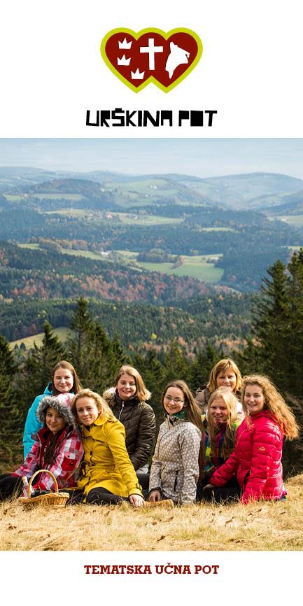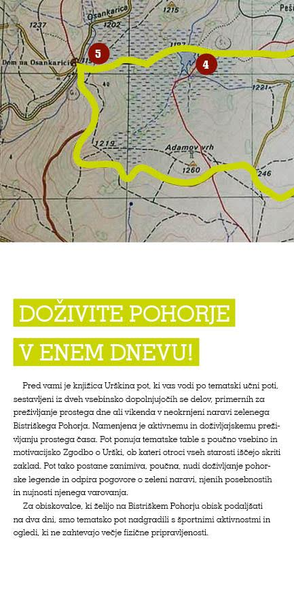

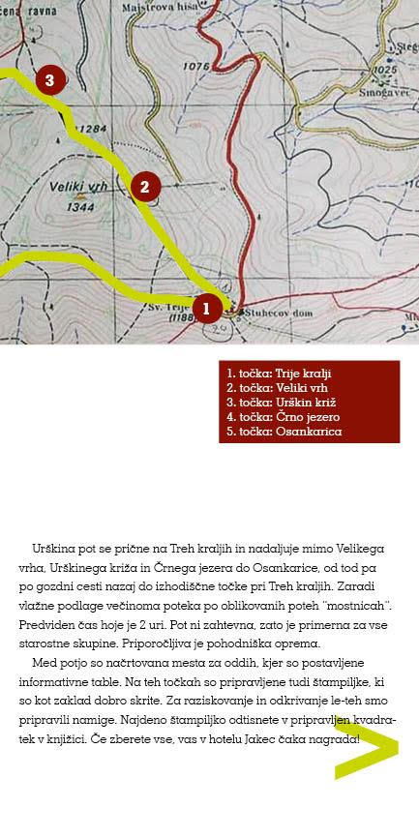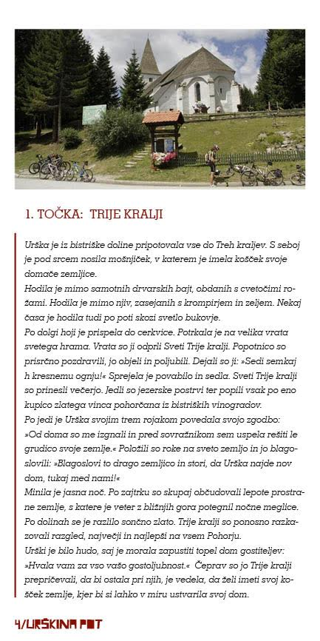

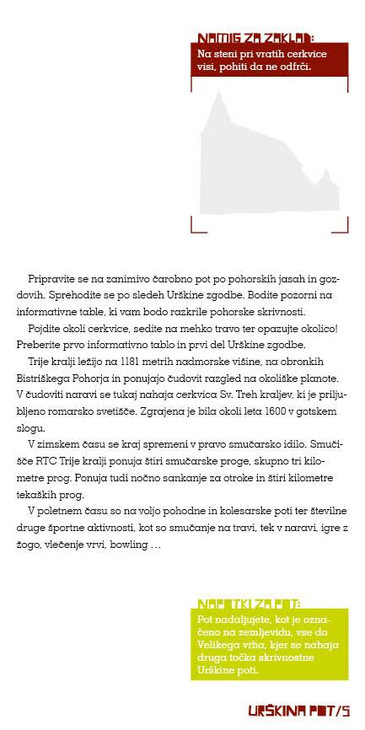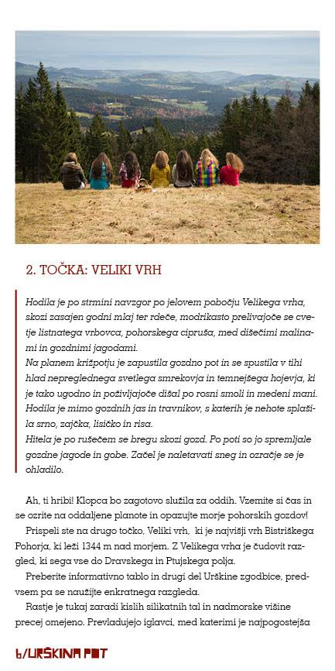

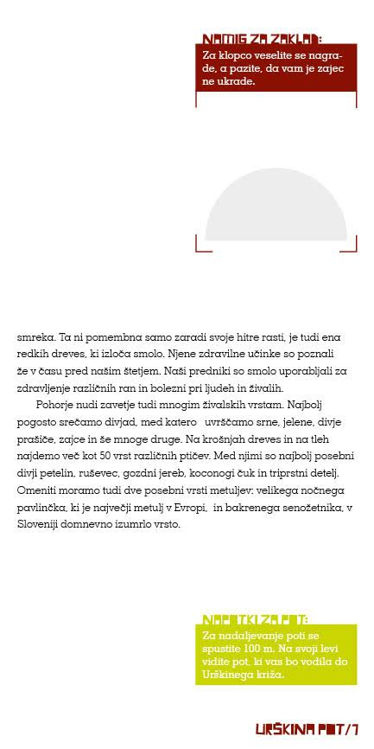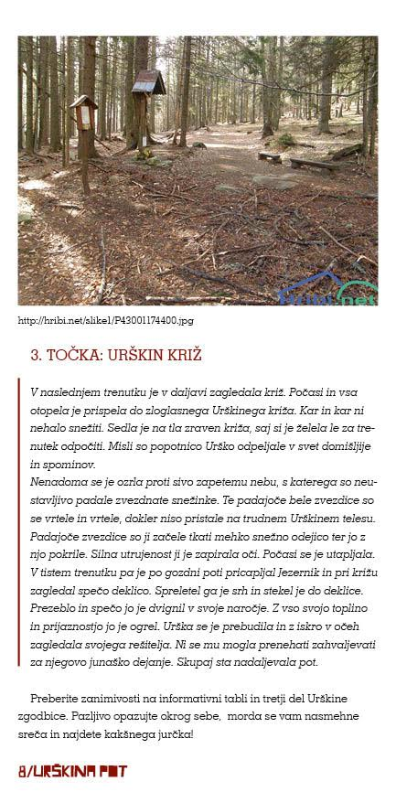

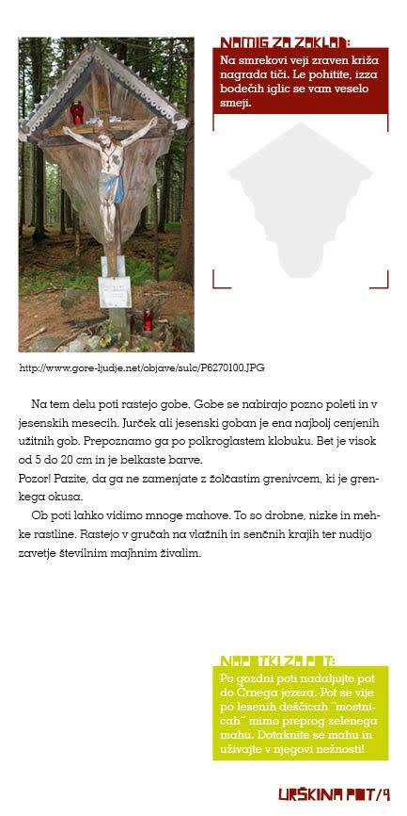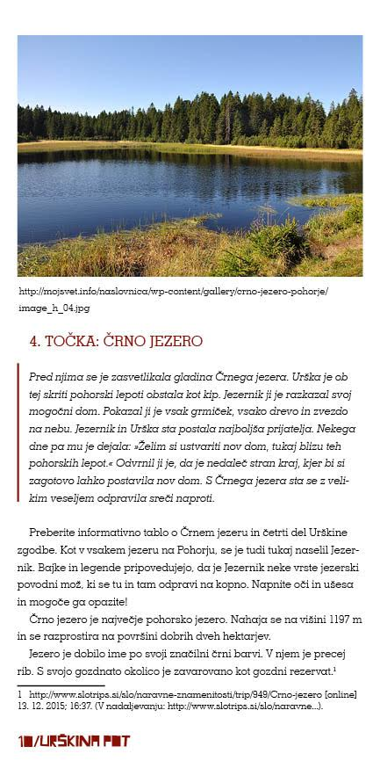

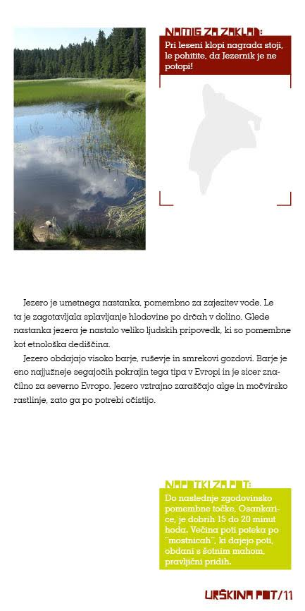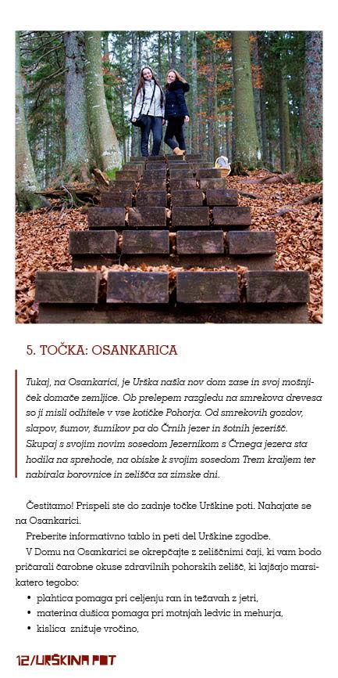

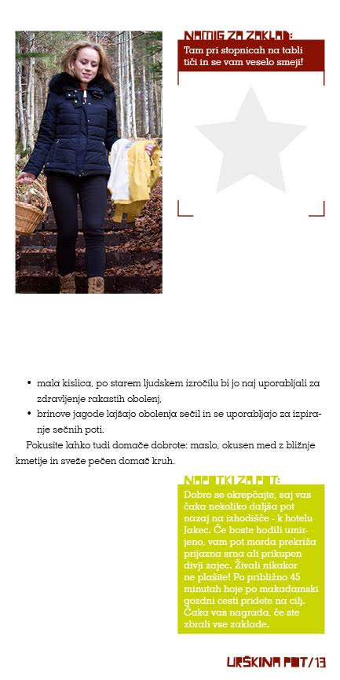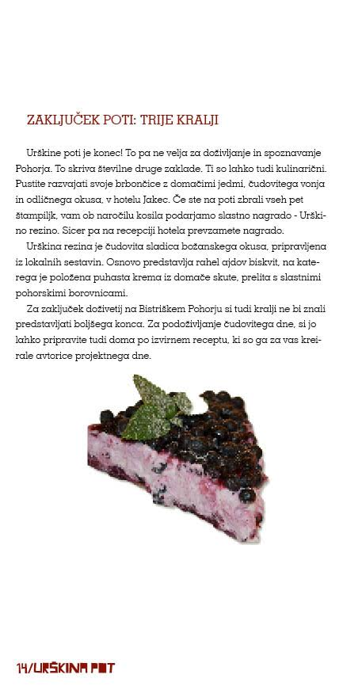

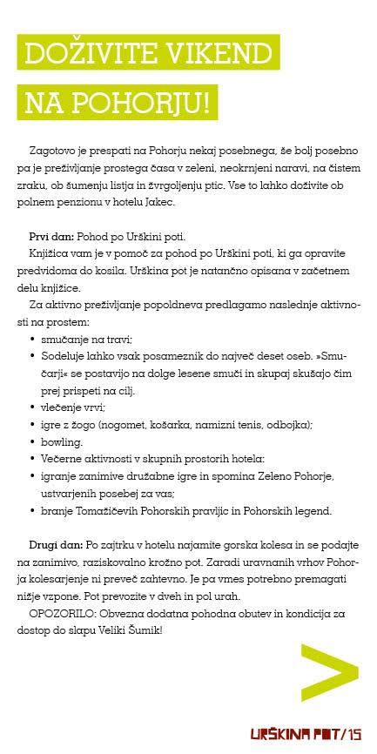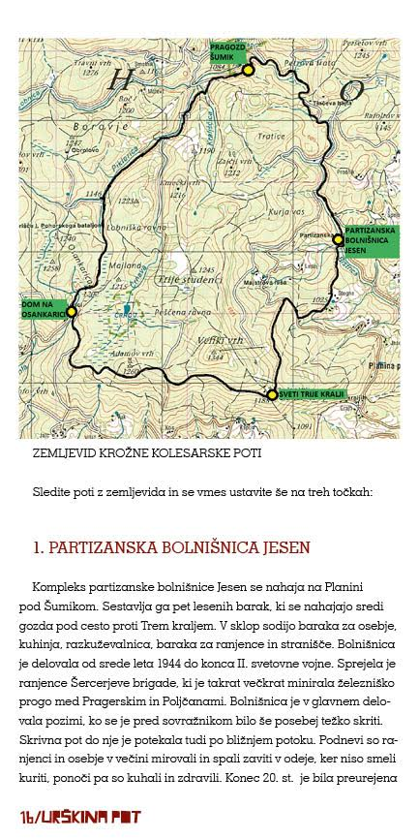

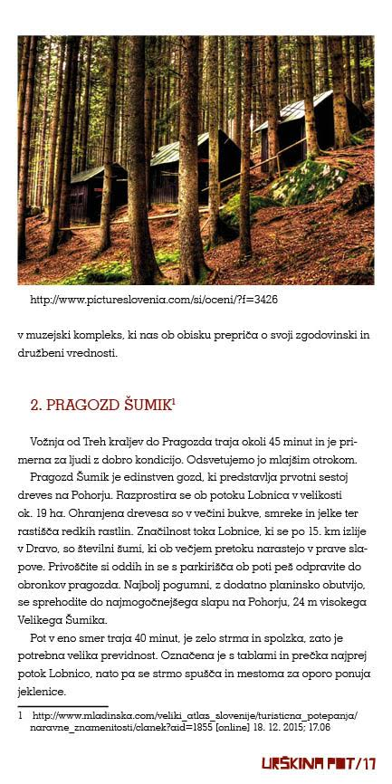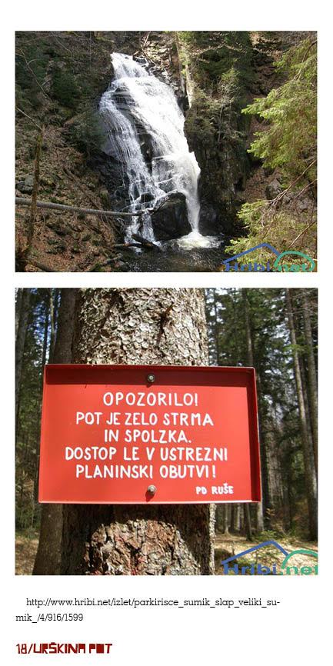
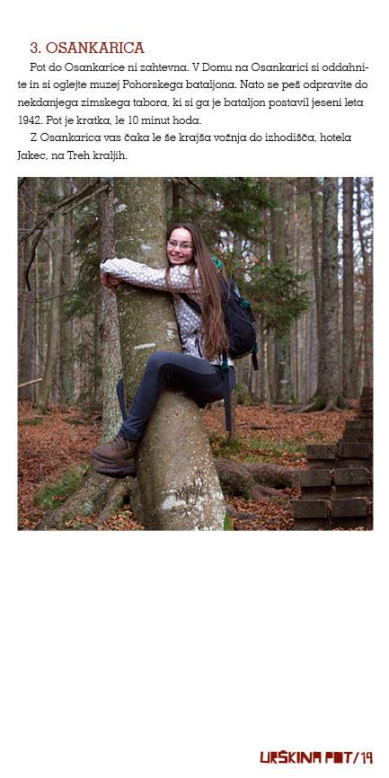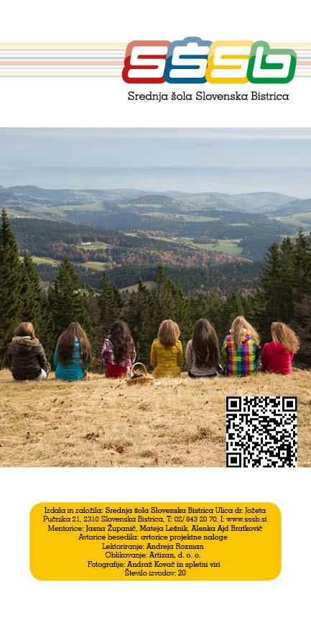

PRILOGA ŠT. 4
INFORMATIVNE TABLE
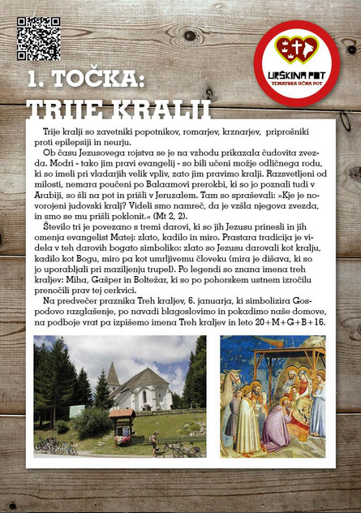
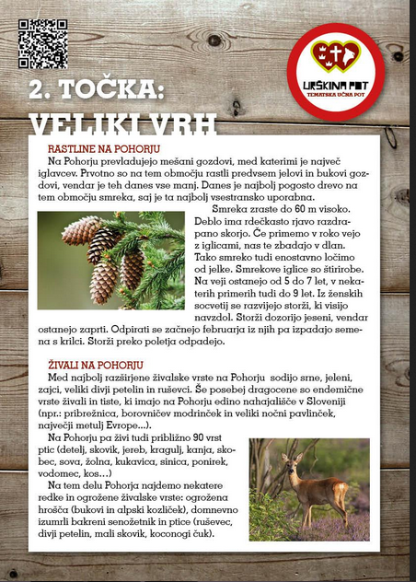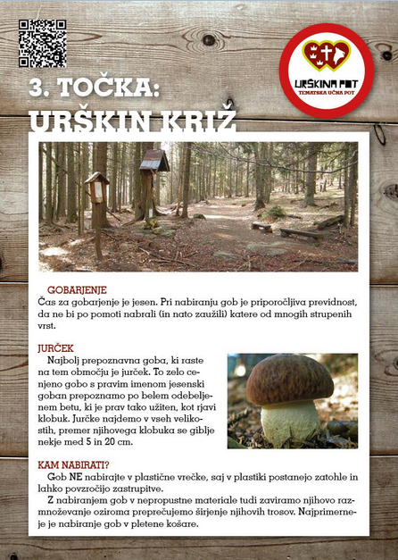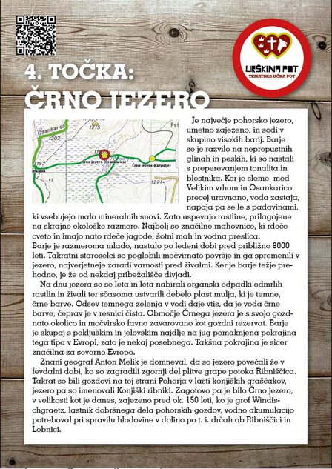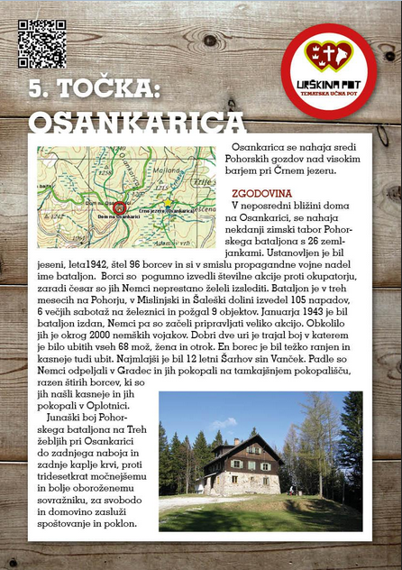

PRILOGA ŠT. 5
RECEPT URŠKINE REZINE
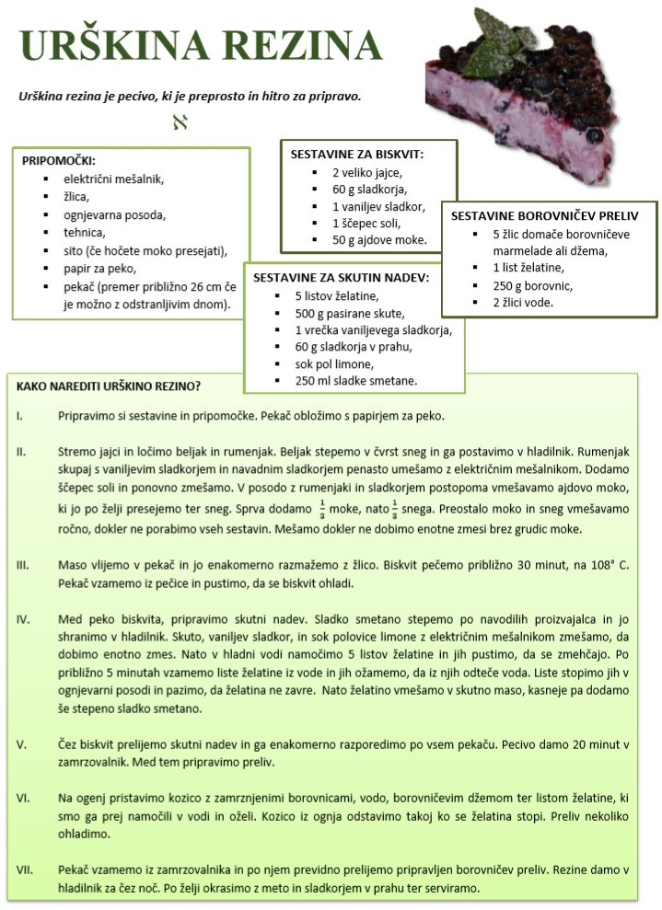

PRILOGA ŠT. 6
RECEPT ŠENTJANŽEVEGA MAZILA

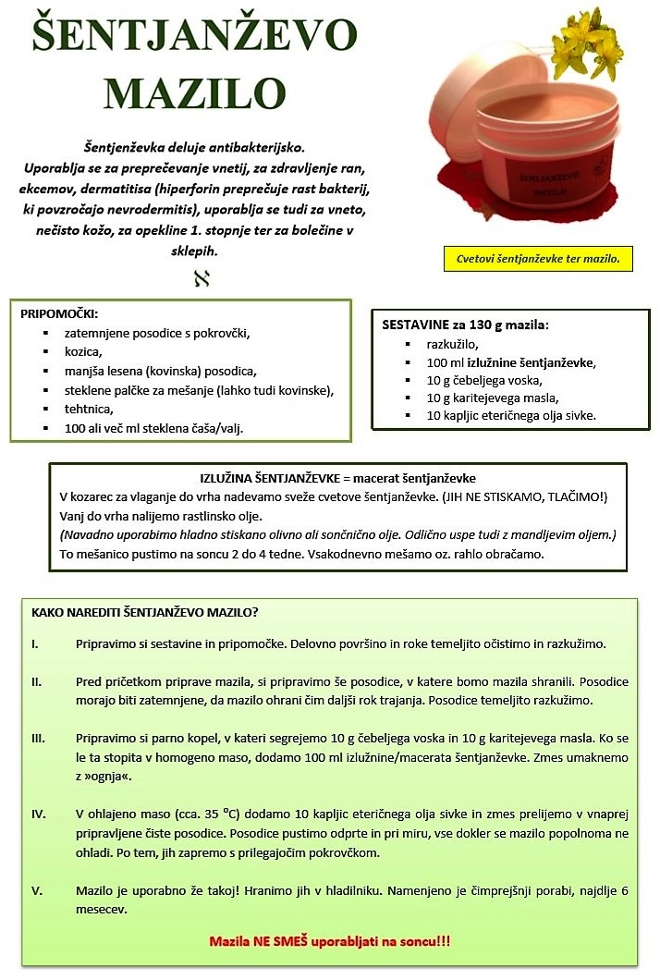

PRILOGA ŠT. 7
NATANČNEJŠA KALKULACIJA URŠKINE POTI IN URŠKINEGA VIKENDA

Urškina pot
Tabela 1: Cena kosila v Hotelu Jakec.
 | ODRASLI | OTROCI
Kosilo | 12 € | 7 €
+ Urškina rezina | 1,5 € | 1,5 €
V primeru, da so bile na Urškinem pohodu zbrane vse štampiljke, je Urškina rezina brezplačna.
Urškin vikend
Tabela 2: Cena prenočišč v Hotelu Jakec.
 | NOČITEV Z ZAJTRKOM | POLPENZION |  | POLNI PENZION
Tipi sob | ODRASLI | ODRASLI | OTROCI | ODRASLI | OTROCI
1/1 | 38 € | 43 € | 29 € | 49 € | 33 €
1/2 | 33 € | 40 € | 26 € | 46 € | 30 €
1/3 | 30 € | 38 € | 23 € | 44 € | 28 €
1/4 | 27 € | 37 € | 22 € | 43 € | 27 €
1/6 | 25 € | 36 € | 21 € | 42 € | 26 €
Tabela 3: Cena posameznih obrokov v Hotelu Jakec.
 | ODRASLI | OTROCI
Zajtrk | vključen v ceno prenočišča | vključen v ceno prenočišča
Kosilo | 12 € | 7 €
Večerja | 12 € | 7 €
Malica | 6€ | 6€
Urškina malica za na pot | 3,8 € | 3,8 €
Tabela 5: Cene dodatnih dejavnosti
 | ODRASLI | OTROCI | DRUŽINA
Bowling | 13 € na uro | 7 € na uro | 15 € na uro
Smučanje na travi | Ob nočitvi je med 16 in 19 uro vstop prost.
Welness | Ob nočitvi je med 16 in 19 uro vstop prost.
Streljanje z lokom |  |  | 30 € na uro
Izposoja koles | 10 € (cel dan) | - (cel dan)

PRILOGA ŠT. 8
OBESEK
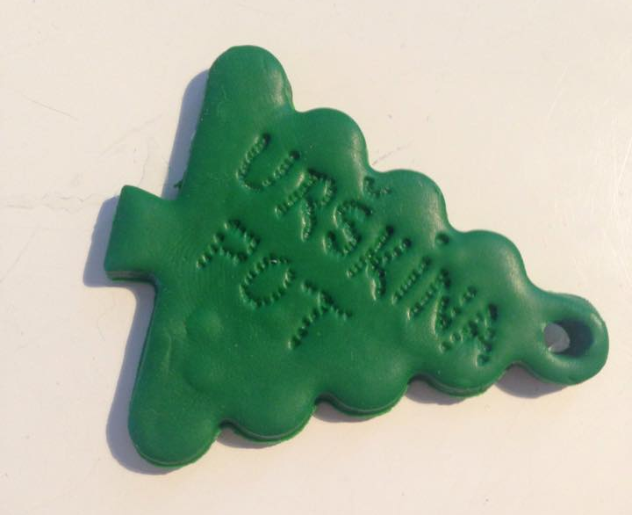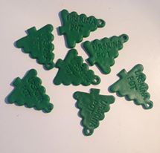

PRILOGA ŠT. 9
KAZALKA
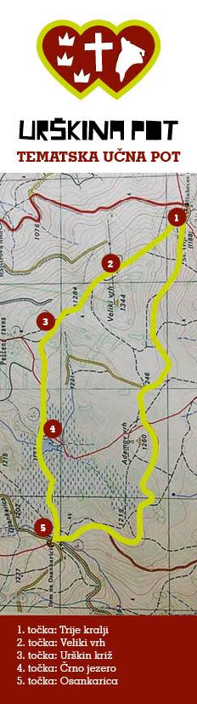

PRILOGA ŠT. 10
DRUŽABNA IGRA ZELENO POHORJE IN SPOMIN ZELENO POHORJE
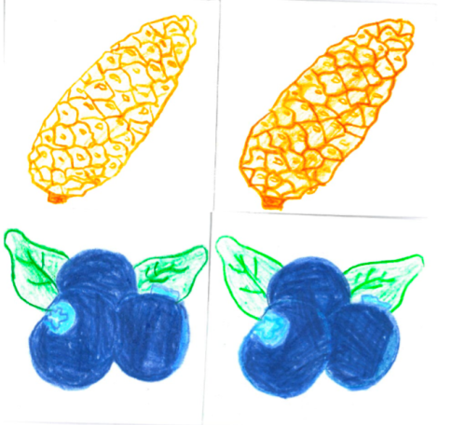
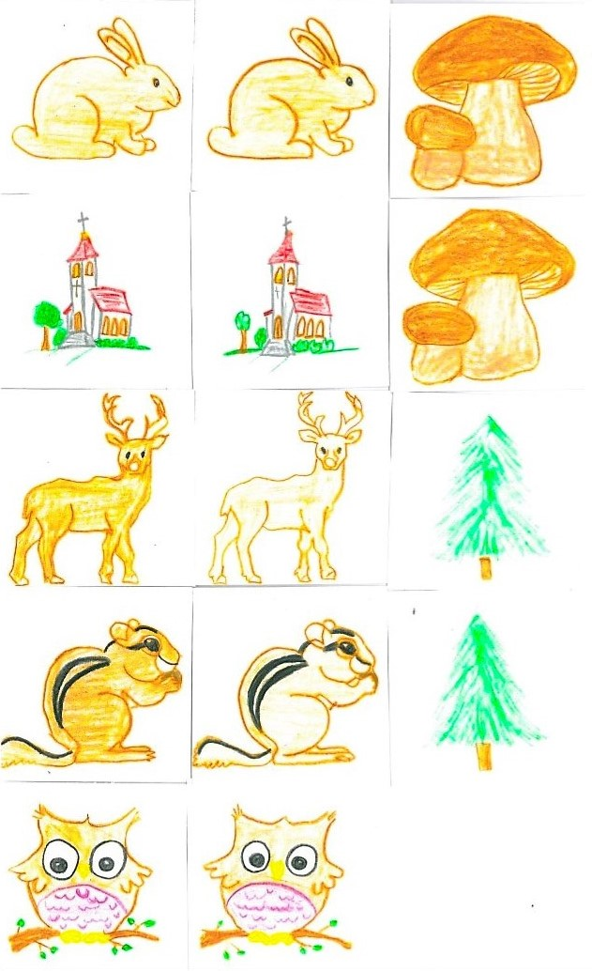

PRILOGA ŠT. 11
SEZNAM SODELUJOČIH DIJAKINJ
NAZIV ŠOLE | PROGRAM ŠOLANJA | IME IN PRIIMEK DIJAKA | LETNIK | KRAJ STALNEGA BIVALIŠČA | LETNICA ROJSTVA
SŠSB | Splošna gimnazija | Jana Čoh | 2. letnik | Gorica pri Oplotnici | 1999
SŠSB | Splošna gimnazija | Urška Doberšek | 3. letnik | Pečke | 1998
SŠSB | Splošna gimnazija | Amadeja Kangler | 2. letnik | Okoška Gora | 1999
SŠSB | Splošna gimnazija | Ema Leskovar | 2. letnik | Tinjska Gora | 1999
SŠSB | Splošna gimnazija | Nika Podgrajšek | 2. letnik | Kot na Pohorju | 1999
SŠSB | Splošna gimnazija | Daša Pučnik | 2. letnik | Dobrova pri Prihovi | 1999
SŠSB | Splošna gimnazija | Katja Šlamberger | 3. letnik | Slovenska Bistrica | 1998

Dom na Osankarici je trenutno zaprt. Ob njegovem odprtju bomo obiskovalcem ponujali prenočitev tudi tam, saj je cenovno precej ugodnejši.

